|  |  |
| --- | --- |
|  | |
| МИНОБРНАУКИ РОССИИ | |
| Федеральное государственное бюджетное образовательное учреждение  высшего образования  **«МИРЭА – Российский технологический университет»**  **РТУ МИРЭА** | |
| Институт технологий управления (ИТУ) | |
| Кафедра информационных технологий в государственном управлении (ИТГУ) | |

|  |  |
| --- | --- |
| **ОТЧЕТ ПО ПРАКТИЧЕСКОЙ РАБОТЕ №1** | |
| **по дисциплине** | |
| **«Системы поддержки принятия решений»**  **на тему**  **«Решение задачи линейного программирования с двумя неизвестными графическим методом. Методические указания по выполнению лабораторной работы в среде Microsoft Excel»** | |
|  | |
| Выполнил студент группы ГИБО-02-20 | *Хоанг Х.Н.* |
| Принял |  |

|  |  |  |
| --- | --- | --- |
| Практическая работа выполнена | «17» февраля 2023 г. |  |
|  |  |  |
| «Зачтено» | «__»_____2023 г. |  |

Москва 2023

Содержание

ХОД ВЫПОЛНЕНИЯ ПРАКТИЧЕСКОЙ РАБОТЫ 3

1. Цель занятия 3

2. Исходные данные 3

3. Расчетная таблица 3

4. График с выделенной ОДР, искомой точкой оптимума и направлением градиента 4

5. Расчет координат точки оптимума и значения целевой функции в этой точке 5

# ХОД ВЫПОЛНЕНИЯ ПРАКТИЧЕСКОЙ РАБОТЫ

1. Цель занятия**:** Приобретение навыков решения задач линейного программирования (ЛП) с двумя неизвестными графическим методом с использованием табличного процессора Microsoft Excel.
2. Исходные данные

Вариант 29

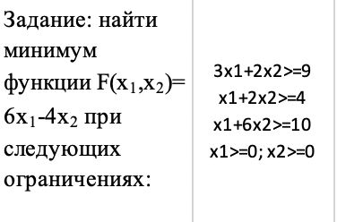

# Расчетная таблица

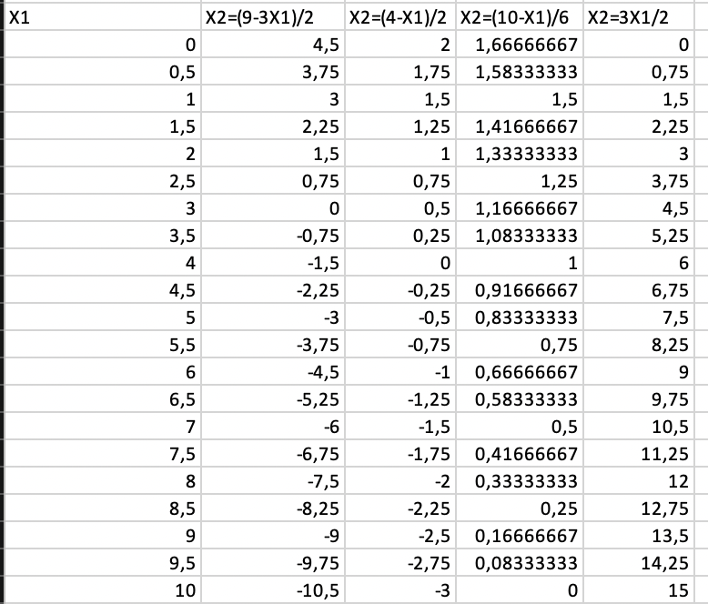

# График с выделенной ОДР, искомой точкой оптимума и направлением градиента

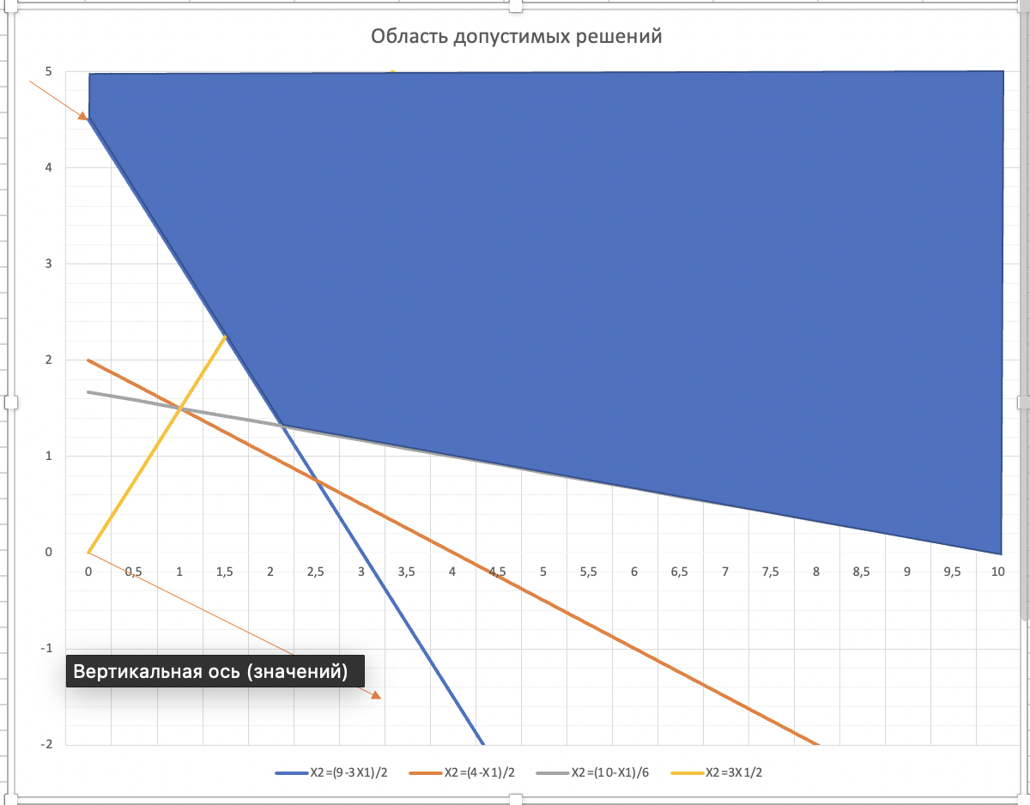

# Расчет координат точки оптимума и значения целевой функции в этой точке

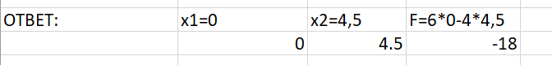

Значения целевой функции в этой точке: -18